JURNAL SKRIPSI
HUBUNGAN POLA ASUH KELUARGA DENGAN PERILAKU BULLYING PADA REMAJA DI SMKN 1 DLANGGU

KABUPATEN MOJOKERTO

ANISA AMILIANA ANGIN
1914201005

PROGRAM STUDI S1 KEPERAWATAN
SEKOLAH TINGGI ILMU KESEHATAN MAJAPAHIT
MOJOKERTO
2023

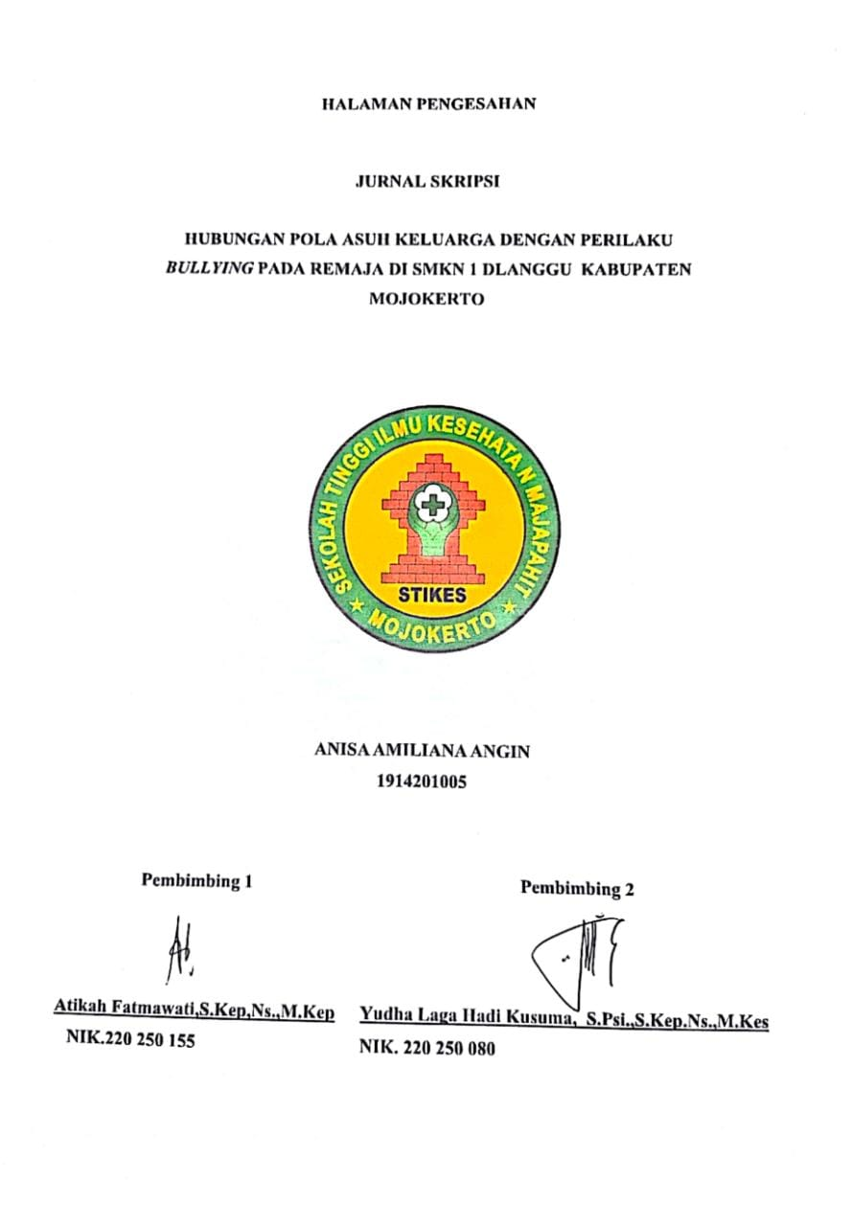

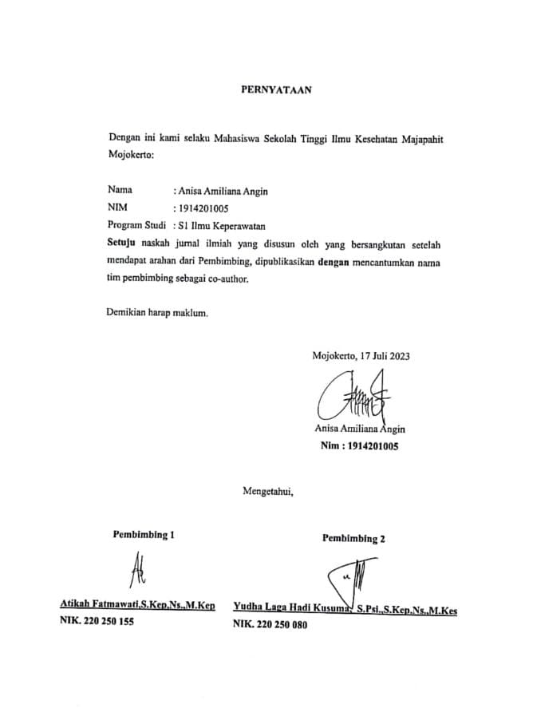

HUBUNGAN POLA ASUH KELUARGA DENGAN PERILAKU BULLYING PADA REMAJA DI SMKN 1 DLANGGU KABUPATEN MOJOKERTO
Anisa Amiliana Angin
Program S1 Ilmu Keperawatan STIKES Majapahit Mojokerto
anissaamiliana@gmail.com
Atikah Fatmawati, S.Kep,Ns., M.Kep
Program S1 Ilmu Keperawatan STIKES Majapahit Mojokerto
tikaners87@gmail.com
Yudha Laga Hadi Kusuma, S.Psi., S.Kep.Ns., M.Kes
Program S1 Ilmu Keperawatan STIKES Majapahit Mojokerto
lagayudha@gmail.com
Abstrak- Bullying adalah keinginan yang disengaja dan disadari untuk menyakiti orang lain dan menempatkannya di bawah tekanan. Tujuan penelitian ini untuk menganalisis hubungan pola asuh keluarga dengan perilaku bullying pada remajadi SMK N 1 Dlanggu Mojokerto. Penelitian ini menggunakan desain penelitian korelasional dengan metode pendekatan cross sectional.Populasi dalam penelitian ini adalah siswa/i kelas 10 dan 11 sebanyak 967 siswa/i di SMKN 1 Dlanggu Mojokerto. Penelitian ini menggunakan 212 responden sebagai sampel dengan teknik Proportionate Stratifed Random Sampling. Instrument yang digunakan pada penelitian ini menggunakan kuesioner pola asuh dan Adolescent Peer Relations Instrumen – Bullying (APRI-BT). Hasil penelitian menunjukan hampir setengah responden memiliki pola asuh otoriter (38,7%) dan kecenderungan menjadi korban bullying hampir setengahnya (42,0%). Hasil uji chi square didapatkan P – value (0,314) yang artinya tidak ada hubungan antara pola asuh dengan perilaku bullying pada remaja di SMKN 1 Dlanggu Mojokerto. Faktor yang mempengaruhi bullying yaitu faktor keluarga, teman sebaya, pengaruh media, faktor sekolah, faktor kondisi lingkungan sosial. Peningkatan pemahaman tentang perilaku bullying oleh remaja dan pola asuh oleh orang tua penting untuk dilakukan. Hal ini mengurangi terjadinya perilaku bullying di kalangan remaja.
Kata kunci : Pola asuh keluarga, Perilaku Bullying, Remaja.

Abstract- Bullying is the intentional and conscious desire to hurt another person and put them under pressure. This study aimed to analyze the relationship between family upbringing and bullying behaviour in adolescents at SMKN 1 Dlanggu Mojokerto. This study used a correlational research design with a cross-sectional approach. The population in this study were 967 students in grades 10 and 11 at SMK N 1 Dlanggu Mojokerto. This study used 212 respondents as a sample using the Proportionate Stratified Random Sampling technique. The instrument used in this study was a parenting questionnaire and Adolescent Peer Relations Instrument – ​​Bullying (APRI-BT). The results showed that almost half of the respondents had authoritarian parenting styles (38.7%), and almost half tended to be victims of bullying (42.0%). The chi-square test results obtained a p–value of 0.314, meaning there is no relationship between parenting style and bullying behaviour in adolescents at SMKN 1 Dlanggu Mojokerto. Factors that influence bullying are family factors, peers, media influence, school factors, and social environmental conditions factor. Increasing understanding of adolescent bullying behaviour and parenting by parents is essential. This reduces the occurrence of bullying behaviour among adolescents.
Keywords: Family upbringing, Bullying Behavior, Teenagers.
PENDAHULUAN
Bullying saat ini telah menjadi topik hangat yang dibicarakan diseluruh dunia. Keberadaan bullying seakan-akan dipandang sebelah mata, sehingga mungkin baru sedikit yang menyadari bahaya dari keberadaan bullying tersebut. Fenomena kejadian bullying di dunia sendiri diperkirakan 50% terjadi di beberapa negara seperti Asia, Amerika, dan Eropa. Di Indonesia sendiri berdasarkan laporan lembaga Komisi Perlindungan Anak Indonesia selama tahun 2011 hingga 2019 sebanyak 370 laporan yang berhubungan dengan masalah bullying diterima 79 kasus pada tahun 2019 86%. Dalam survei lain oleh Kementerian Pemberdayaan Perempuan dan Perlindungan Anak (KPPA, 2018), ditemukan bahwa dua dari tiga anak perempuan dan laki-laki usia 13-17 tahun di Indonesia pernah mengalami paling tidak satu jenis kekerasan dalam hidup mereka. KPAI mencatat terjadi 53 kasus anak korban perundungan di dunia maya, sedangkan dari Januari hingga Oktober 2022, kasus perundungan disekolah mningkat menjadi 81 kasus. Sebalikanya kasus perundungan di dunia maya menurun menjadi 18 kasus (KPAI, 2021). Secara garis besar faktor yang mempengaruhi perilaku bullying menurut Tumon (2019) yaitu faktor keluarga, faktor sekolah, faktor teman sebaya dan pola asuh orang tua menjadi kunci utama untuk anak dalam membentuk perilaku. Alternatif solusi untuk mengatasi bullying anak di sekolah yaitu dilingkungan sekolah harus dibangun kesadaran dan pemahaman tentang bullying dan dampaknya kepada semua pihak di sekolah, mulai dari murid, guru, kepala sekolah, pegawai sekolah hingga orangtua. Sosialisasi tentang program anti bullying perlu dilakukan dalam tahap ini sehingga semua pihak memahami dan mengerti apa itu bullying dan apa dampaknya harus dibangun sistem atau mekanisme untuk mencegah dan menangani kasus bullying di sekolah, solusi lainya dari pihak sekolah dan orang tua dalam mengatasi perilaku bullying yaitu memberi nasihat yang dilakukan setiap hari, pemanggilan orang tua ke sekolah, menerapkan pendidikan agama, bimbingan konseling dan kerja sama antara pihak sekolah dengan orang tua, dan membawa ke psikolog agar dapat mengurangi perilaku negative yang dilakukan oleh siswa. Berdasarkan latar belakang tersebut peneliti tertarik untuk menganalisa hubungan pola asuh keluarga dengan perilaku bullying pada remaja di SMKN 1 Dlanggu Mojokerto.

METODE PENELITIAN
Jenis penelitian ini adalah penelitian kuantitatif observasional analitik dengan pendekatan cross sectional. Sampel dalam penelitian ini adalah remaja di SMKN 1 Dlanggu Kabupaten Mojokerto sebanyak 212 responden dengan teknik proportionate Stratifed Random Sampling. Untuk menganalisis hubungan menggunakan uji statistik Chi-Square. Instrument yang digunakan pada penelitian ini menggunakan kuesioner pola asuh dan Adolescent Peer Relations Instrumen – Bullying (APRI-BT).

HASIL DAN PEMBAHASAN
Hasil Penelitian
Hasil penelitian diperoleh data umum dan data khusus, sebagai berikut:\

- Data Umum
Tabel 1 Karakteristik Responden
No. | Uraian | Frekuensi (f) | Presentase (%)
1. | Jenis Kelamin
 | Laki-laki | 104 | 49,1
 | Perempuan | 108 | 50,9
2. | Usia
 | 15-16 tahun | 112 | 52,8
 | 17-18 tahun | 100 | 47,2
3. | Jurusan
 | Animasi | 41 | 19,3
 | Teknik Komputer dan Jaringan | 32 | 15,1
 | MultiMedia | 52 | 26,9
 | Rekayasa Perangkat Lunak | 48 | 22,6
 | Sistem Informatika dan Jaringan | 27 | 12,7
 | Akomodasi Perhotelan | 12 | 5,7
Berdasarkan jenis kelamin diperoleh data dari 212 siswa/i setengahnya berjenis kelamin perempuan (50,9%). Berdasarkan usia diperoleh data dari 212 siswa/i sebagian besar berusia 15-16 tahun (52,8%). Berdasarkan jurusan diperoleh data dari 212 responden hampir setengahnya berjurusan MultiMedia (26,9%).

- Data Khusus
Setelah mengetahui data umum dalam penelitian ini, maka akan ditampilkan hasil penelitian berdasarkan dengan data khusus yang meliputi pola keluarga dan perilaku bullying.
- Pola Asuh Keluarga
Tabel 2 Distribusi Tabel Pola Asuh Keluarga Siswa/i SMKN 1 Dlanggu Kabupaten Mojokerto
No | Pola Asuh | Frekuensi (f) | Persentase (%)
1 | Otoriter | 82 | 38,7
2 | Demokratis | 75 | 35,4
3 | Permisif | 55 | 25,9
Jumlah |  | 212 | 100
Berdasarkan tabel 2 diperoleh data dari 212 responden hampir setengahnya mendapatkan pola asuh otoriter (38,7%).

- Perilaku Bullying
Tabel 3 Distribusi Tabel Perilaku Bullying Siswa/i SMKN 1 Dlanggu Kabupaten Mojokerto
No | Perilaku Bullying | Frekuensi (f) | Persentase (%)
1 | Pelaku | 79 | 37,3
2 | Korban | 89 | 42,0
3 | Kecenderungan Keduanya | 44 | 20,8
Jumlah |  | 212 | 100
Berdasarkan tabel 3 diperoleh data dari 212 responden hampir setengahnya menjadi korban bullying (42,0%).

- Hubungan Pola Asuh Keluarga Dengan Perilaku Bullying Pada Remaja Di SMKN 1 Dlanggu Kabupaten Mojokerto
Tabel 4 Tabulasi silang Hubungan Pola Asuh Keluarga Dengan Perilaku Bullying Pada Remaja SMKN 1 Dlanggu Kabupaten Mojokerto
 |  | Perilaku Bullying
 |  | Pelaku |  | Korban |  | Kecenderungan Keduanya |  | Total
 |  | f | % | f | % | f | % | f | %
Pola Asuh | Otoriter | 32 | 30,6 | 31 | 34,4 | 19 | 17,0 | 82 | 82,0
 | Demokratis | 22 | 27,9 | 36 | 31,5 | 17 | 15,6 | 75 | 75,0
 | Permisif | 25 | 20,5 | 22 | 23,1 | 8 | 11,4 | 55 | 55, 0
P- value |  | 0,314
Berdasarkan hasil uji statistic Chi-Square dengan variable Pola Asuh dan Perilaku Bullying Pada Remaja diperoleh nilai P-value = 0,314 (α > 0,05). Maka dapat di simpulkan tidak terdapat hubungan antara Pola Asuh dan Perilaku Bullying Pada Remaja di SMKN 1 Dlanggu Kabupaten Mojokerto.
PEMBAHASAN
- Pola Asuh Keluarga
Berdasarkan tabel 2 diperoleh data dari 212 responden hampir setengahnya mendapatkan pola asuh otoriter (38,7%). Dalam mengasuh anak, orang tua cenderung menggunakan pola asuh tertentu. Terdapat tiga jenis pola asuh yaitu demokratis, otoriter, dan permisif. Pada tipe demokratis, orang tua memberikan kebebasan kepada anak untuk memilih melakukan suatu tindakan dengan sikap dan pendekatan orang tua yang hangat terhadap anak. Pola asuh otoriter diterapkan oleh orang tua yang tidak mengenal kompromi dan komunikasi selalu bersifat satu arah. Orang tua cenderung memaksa, memerintah dan menghukum apabila anak tidak menuruti perintahnya. Sementara tipe permisif, orang tua cenderung membiarkan dan tidak membimbing anak. Pola asuh demokratis akan menghasikan karakteristik anak-anak yang mandiri, dapat mengontrol diri, mempunyai hubungan baik dengan teman, mampu menghadapi stress, mempunyai minat terhadap hal-hal baru dan koperatif terhadap orang-orang lain. Pola asuh otoriter akan menghasilkan karakteristik anak yang penakut, pendiam, tertutup, tidak berinisiatif, gemar menentang, suka melanggar norma, berkepribadian lemah, cemas dan menarik diri. Pola asuh permisif akan menghasilkan karakteristik anak-anak yang impulsive, agresif, tidak patuh, manja, kurang mandiri, mau menang sendiri, kurang percaya diri, dan kurang matang secara sosial (Silalahi, 2016). Penelitian (Silalahi, 2016), sejalan dengan penelitian yang dilakukan oleh (Susilo, 2015) dimana dijelaskan pada penelitiannya bahwa ada tiga faktor yang mempengaruhi pola asuh yaitu, budaya dimana perbedaan latar belakang budaya orang tua dan orang tua tidak lagi memperhatikan nilai norma budaya yang baik, maka pola asuh yang diterapkan banyak memberi pengaruh negative terhadap perkembangan anak. Kemudian pendidikan orang tua, semakin tinggi pendidikan orang tua seharusnya akan semakin memperkaya wawasannya dalam memberikan pola asuh yang terbaik bagi anaknya, dan yang terakhir status ekonomi keluarga juga andil besar bagaimana pola asuh yang diberikan, beban ekonomi berkepanjangan sangat berpeluang terjadinya pola asuh yang salah terhadap anak. Dapat dilihat dari hasil tabulasi nilai, responden hampir setengahnya mendapatkan pola asuh otoriter. Hal ini disebabkan oleh kultur budaya yang masih kental terjadi dimana budaya menghormati orang yang lebih tua itu masih sangat sering terjadi dan penyebab lainnya yaitu dikarenakan keluarga yang tidak harmonis dan faktor ekonomi juga sangat berpengaruh terhadap pola asuh otoriter.

- Perilaku Bullying
Berdasarkan tabel 3 diperoleh data dari 212 responden hampir setengahnya menjadi korban bullying (42,0%). Perilaku bullying juga dipengaruhi oleh faktor lain yaitu, faktor kondisi lingkungan sekolah , faktor keluarga, faktor teman sebaya, faktor sekolah, faktor media (Elvigro, 2014). Penelitian (Elvigro, 2014), sejalan dengan penelitian yang dilakukan oleh Nurul Fitri (2018), dengan hasil bahwa akses media televisi mempunyai pengaruh terhadap perilaku bullying. Penelitian ini serupa dilakukan oleh (Dewi Marguanti, 2016) dengan hasil bahwa frekuensi menonton tayangan kekerasan mempunyai hubungan terhadap perilaku bullying. Menurut Dewi Marguanti (2016), menyatakan bahwa media televisi meruapakan media komunikasi masa akrab dengan masyarakat, karena media televisi mampu mengatasi faktor jarak, ruang dan waktu. Media televisi juga memudahkan masyarakat untuk menyerap pesan-pesan yang ditayangkan tanpa masyarakat harus membaca sehingga pengaruhnya untuk masyarakat begitu besar dan media televisi sekarang ini menciptakan suatu realita semu karena adegan dan tayangannya sering mempertontonkan adegan yang tidak sesuai dengan keadaan yang sesungguhnya. Apabila distasiun televisi menayangkan film kekerasan yang dianggap sebagai tindakan agresif, tayangan komersial memicu semangat konsumtif, dan tayangan-tayangan yang dapat memicu rasa takut dan cemas pada anak-anak. Didapatkan analisis dari aspek jurusan bahwa untuk pelaku bullying terbanyak dijurusan Rekayasa Perangkat Lunak dan untuk korban bullying terbanyak dijurusan MultiMedia, dan kecenderungan menjadi keduanya terbanyak dijurusan Rekayasa Perangkat Lunak. Didapatkan juga pelaku bullying terbanyak dari jenis kelamin perempuan, untuk korban bullying terbanyak dijenis kelamin perempuan juga, dan kecenderungan menjadi pelaku dan korban terbanyak dijenis kelamin perempuan, untuk usia didapatkan pelaku bullying terbanyak di usia 17-18 tahun dan untuk korban bullying terbanyak diusia 15-16 tahun dan kecenderungan menjadi keduanya terbanyak di usia 15-16 tahun. Menurut penelitian Saifullah (2016), faktor yang menyebabkan bullying sering terjadi yaitu dikarenakan faktor kelompok siswa/i yang terpengaruh ikut-ikutan kelompok/grup pertemanan untuk berbuat usil dan mengolok-olok, dan faktor pola asuh orang tua yang kurang berperan ini dinyatakan para siswa disebabkan kurangnya perhatian orang tua dilingkungan keluarga dalam membentuk tingkah laku yang baik. Siswa/i yang menjadi korban bullying sendiri biasanya tidak mempunyai keberanian untuk melawan tindakan bullying dikarenakan adanya perbedaan kelas, gender dan senioritas. Dapat dilihat dari observasi lapangan bullying kerap kali sering terjadi baik secara fisik maupun verbal hal ini disebabkan oleh faktor media, yang dimana faktor media sendiri sering menayangkan adegan-adegan kekerasan dan berbagai bahasa yang tidak pantas untuk diucapkan, dan itu menjadi bahan tiruan mereka, dan bullying yang paling banyak terjadi di lingkungan sekolah SMKN 1 Dlanggu yaitu bullying secara verbal dimana siswa/i sering melontarkan kata-kata kasar, serta mengganti nama panggilan dengan nama yang tidak pantas untuk dipanggil.

- Hubungan Pola Asuh Keluarga Dengan Perilaku Bullying Pada Remaja di SMKN 1 Dlanggu Mojokerto
Berdasarkan tabel 4 diperoleh hasil uji statistic Chi-Square dengan variable Pola Asuh dan Perilaku Bullying Pada Remaja diperoleh nilai P-value = 0,314 (α > 0,05). Maka dapat di simpulkan tidak terdapat hubungan antara Pola Asuh dan Perilaku Bullying Pada Remaja di SMKN 1 Dlanggu Kabupaten Mojokerto. Bullying adalah tindakan menggertak, intimidasi dan keinginan yang disengaja atau disadari untuk menyakiti orang lain dan menempatkannya di bawah tekanan, jadi bullying dalam makna menggertak dan mengganggu orang yang lemah. Tindakan bullying yaitu perbuatan yang menyakiti seseorang atau sekelompok orang, baik dalam bentuk kekerasan fisik, verbal, ataupun psikologis, yang sering sekali sulit dihindari dalam sebuah lingkungan sosial. Tindakan ini bisa dengan mudah dikenali di antaranya adalah intimidasi, pelecehan, diskriminasi, pengucilan, ejekan, kekerasan secara fisik, mental, memukul, mendorong, mengejek, mengancam, dan memalak uang demi kepentingan pribadi yang dilakukan terhadap orang lain (Tattum ,2016). Didapatkan analisis dari aspek pola asuh bahwa untuk pelaku bullying banyak terjadi pada anak dengan pola asuh otoriter. Sullvian (2018), mengemukakan terdapat hubungan positif yang signifikan antara pola asuh otoriter yang diberikan orang tua dengan perilaku bullying disekolah. Pola asuh otoriter cenderung membentuk karakter anak menjadi melawan, membangkang, bersikap tidak sopan, dan memiliki harga diri yang rendah, sehingga semakin tinggi pola asuh otoriter yang diterapkan orang tua maka perilaku bullying disekolah semakin tinggi, sebaliknya semakin rendah pola asuh otoriter yang diterapkan orang tua maka perilaku bullying disekolah juga akan semakin rendah. Korban bullying terbanyak dipola asuh demokratis, Hardimansyah (2021), mengemukakan anak yang memiliki pola asuh demokratis akan menghasilkan karakteristik anak-anak yang mandiri, dapat mengontrol diri, mempunyai hubungan yang baik dengan teman, mampu menghadapi stress, mempunyai minat terhadap hal-hal yang baru. Namun tidak jarang anak dengan pola asuh demokratis ini sendiri sering menjadi korban bullying dikarenakan faktor kondisi lingkungan sosial, yang dimana faktor kondisi lingkungan sosial ini mereka yang hidup dalam ekonomi rendah, sehingga tidak heran dilingkungan sekolah sering terjadi pemalakan antar siswanya, dan adanya tradisi senioritas atau perbedaan kelas yang sangat sering terjadi dimana senior sering menindas junior. Kecenderungan menjadi pelaku dan korban banyak terjadi pada anak dengan pola asuh otoriter. Pola asuh otoriter sendiri cenderung memaksa, memerintah dan menghukum, anak dengan pola asuh otoriter biasanya suka melawan dan membangkang. Penyebab anak menjadi melawan dan membangkang sendiri dikarenakan orang tua yang terlalu banyak menyuruh ketimbang memberikan contoh, orang tua yang suka menyuruh tanpa memberi contoh pasti akan kurang mendapatkan hormat dari anak, mereka cenderung berpikiran bahwa jika orang tuanya saja tidak melakukan lalu untuk apa ia menyuruhnya untuk melakukan. Anak tidak diberikan kesempatan untuk menyampaikan kemauan, selama ini banyak orang tua yang kurang memberi kesempatan pada anak untuk menyampaikan kemauan sehingga menjadi penyebab kenapa anak suka membangkang kepada orang tua. Orang tua yang suka membandingkan-bandingkan dengan anak lain, salah satu kesalahan orang tua yang sering dilakukan namun tidak pernah disadari bahwa dapat menimbulkan dampak buruk adalah membandingkan dengan anak lain. Ini adalah perlakuan yang tidak dapat ditoleransi bagi anak, maka dari itu, hal ini sering jadi penyebab kenapa anak suka membangkang kepada orang tua. Banyak dari siswa/i yang menjadi korban bullying hal ini disebabkan oleh kebiasaan mengejek orang lain ejekan ini dapat mengarah pada penampilan, kemampuan, ras, budaya, dan gaya hidup orang lain. Selanjutnya bullying juga dapat terjadi karena faktor pola asuh keluarga yang kurang berperan, pentingnya perhatian dari keluarga dalam membentuk tingkah laku anak yang baik. Dan pada saat dilakukan penelitian di SMKN 1 Dlanggu banyak terlihat siswa/i yang menjadi korban keusilan dari teman-teman sebayanya sendiri.

KESIMPULAN DAN SARAN
Hasil penelitian ini menunjukan tidak ada hubungan antara pola asuh keluarga dengan perilaku bullying pada remaja di SMKN 1 Dlanggu Mojokerto ( p-value 0,314). Saran bagi responden agar lebih meningkatkan pengetahuan mengenai bullying bahwa bullying itu tidak hanya berupa penyerangan secara fisik, tetapi juga secara lisan seperti mengejek sehingga dengan pengetahuan yang dimiliki siswa/i dapat mengendalikan dan mengontrol diri dengan baik dari perilaku bullying agar terwujud hubungan yang harmonis dalam pergaulannya. Hasil penelitian ini dapat digunakan oleh pihak sekolah dalam mengembangkan materi untuk mencegah terjadinya perilaku bullying di sekolah.

DAFTAR PUSTAKA
Amran, T. A., & Slametiningsih, S. (2022). Hubungan Pola Asuh Orang Tua Terhadap Perilaku Bullying Pada Siswa Di SMK Islamyiah Ciputat. Indonesian Journal of Nursing Sciences and Practice, 4(1), 31-40.
Arifin, W. H. N., & Fathoni, A. (2019). Pengaruhakses Media Televisi Terhadap Perilaku Bullying Siswa Sekolah Dasar Di SD Negeri Kutoharjo 1 Kecamatan Pati (Doctoral dissertation, Universitas Muhammadiyah Surakarta).
Lestari, D. A. (2018). Pengaruh pola asuh orang tua terhadap perilaku Bullying melalui interaksi teman sebaya pada siswa kelas V Sekolah Dasar di Kota Malang (Doctoral dissertation, Universitas Islam Negeri Maulana Malik Ibrahim).
Merdaleni, I., Asmawati, A., Mardiani, M., Septiyanti, S., & Husni, H. (2019). Hubungan Pola Asuh Orang Tua Terhadap Perilaku Bullying Di Smp Negeri 21 Kota Bengkulu Tahun 2019 (Doctoral dissertation, Poltekkes Kemenkes Bengkulu).
Suib, S., & Safitri, A. (2022). Perilaku Bullying Remaja Dipengaruhi Lingkungan Sekolah dan Pengetahuan. JKEP, 7(2), 149-157.
Zakiyah, E. Z., Humaedi, S., & Santoso, M. B. (2017). Faktor yang mempengaruhi remaja dalam melakukan bullying. Prosiding Penelitian Dan Pengabdian Kepada Masyarakat, 4(2).

